Нетрадиционные техники рисования. Объемные краски.
Конспект занятия «Роспись матрешки», автор А.И. Падалка.
Цель: формирование навыков рисования с использованием нетрадиционной техники.
Задачи: - знакомство с работой мастеров Загорска и Семенова по росписи деревянной матрешки;
- формирование навыков кистевой росписи - пеструшка, контурка;
- развитие творческого воображения детей.
Оборудование: деревянные расписные матрешки, картинки с разными видами матрешек, бумага для акварели, кисть, емкость для разведения красок, ножницы, пена для бритья, клей ПВА, кукурузный крахмал, красители (пищевые или гуашь), банки для воды, тряпочки.
Категория обслуживаемых граждан: несовершеннолетние младшего школьного возраста из семей, состоящих на ведомственном учете ТЖС, СОП.
План занятия.
- Рассказ педагога о русской матрешке.
- Анализ росписи, украшающие матрешку и ее стилистические особенности.
- Показ приемов кистевой росписи загорской матрешки.
- Самостоятельная работа учащихся по росписи матрешки.
- Подведение итогов. Показ лучших расписных матрешек.
Ход занятия
1.Здравствуйте, ребята. Сегодня у нас встреча с необычной гостьей. А кто это, вы мне скажете сами.
Педагог загадывает загадку:
Ростом разные подружки,
Не похожи друг на дружку,
Все они сидят друг в дружке,
А всего одна игрушка.
Дети отгадывают загадку, и после этого педагог достает матрешку из коробки. (На столе у педагога стоит коробка, в ней спрятана матрешка.)
П: Правильно, ребята. Это матрешка. Вот они, «подружки сидящие друг в дружке». Все веселые, нарядные деревянные русские куклы, модницы, известные теперь во многих странах мира. Эти нарядные деревянные куклы нравятся всем: и детям, и взрослым. Они известны не только в нашей стране, но и за рубежом. На всемирной выставке в 1958 году в Брюсселе нашей матрешке присуждена золотая медаль.
Как две радуги брови,
Губы – маки,
Пунцовый наряд,
И румянцем
Свежее моркови
Глянцевитые щеки горят.
П: Я расскажу вам, историю появления матрешки. Более 130 лет назад в одну художественную мастерскую из Японии привезли необычную куклу: это была фигурка лысого старичка. Она раскрывалась, и внутри находилось еще несколько фигур, вложенных одна в одну. Эта кукла называлась – Фукуруму. Игрушка всем понравилась, и наши мастера решили сделать свою деревянную куклу. Так и появилась матрешка. Первая матрешка состояла из восьми фигур, изображала она девочку в платке и сарафане, с черным петухом в руках (демонстрация изображения матрешки).
Сейчас матрешек делают на фабриках. Заготовки точат на станках очень быстро, а дерево заготавливают очень долго (липа должна сохнуть от трех до пяти лет, до тех пор, пока не будет звенеть от удара).
У матрешки очень много сестер – родных и двоюродных! Двоюродных сестер различить очень просто: кто статью постройней, а кто поприземистей, потолще, кто поярче, со вкусом одевается, кто – попроще. А вот прямая родня – те, что с одной фабрики выходят или делаются одним мастером и совсем не отличаются друг от друга.
Матрешек изготавливают в разных городах. Сейчас существует множество видов матрешек: загорская или сергиевская, семеновская, мериновская, полховская, вятская (с демонстрацией изображения матрешек различных видов). Самыми популярными считаются полховские или майдановские (из Полхова Майдана) и семеновские матрешки.
Полховский Майдан - известнейший центр по изготовлению и росписи матрешек. Основной элемент полховско-майдановской матрешки - многолепестковый цветок шиповника ("роза"), рядом с которым может быть полураскрытые бутоны на ветках.
Для семеновской матрешки характерны яркие цвета, в основном желтый и красный. Платок обычно раскрашен в горошек.
Вятская матрешка - наиболее северная из всех российских матрешек.
Сергиевская матрешка - это круглолицая девушка в платке и сарафане с передником, роспись яркая с использованием 3-4 цветов (красный или оранжевый, желтый, зеленый и синий). Линии лица и одежды обведены черным контуром. После переименования Сергиев Посад в Загорск, в 1930 году, такой тип росписи стал называться загорским.
2. Сегодня я вам расскажу, как делается Загорская матрешка: «Чтобы загорскую матрешку отличить от всех других, художники и мастера на фабриках народных промыслов Загорска одевают белую заготовку в цветной наряд, а отделывают ее пестрешкой, это декоративная роспись, мастера работают сразу двумя кистями разной величины: более крупной кистью наносят светлые пятна, а которая поменьше, делают узоры темной краской, часто совмещая оба пятна в одном рисунке. Получается своеобразный «лепесток» декоративного цветка. Затем наводят контурку т.е. тонкий рисунок черной краской, она имеет большое значение для художественного завершения рисунка(педагог показывает рисунок загорской матрешки). Таким образом, на кукле появляются: яркая кофта, сарафан, передник, платок.
За один год с фабрики выходит столько матрешек, что если их выстроить в один ряд, то деревянная компания вытянулась бы на много километров.
Чтобы матрешки получились веселыми и красивыми, нужно самим зарядиться весельем, дети читают стихи о матрешках:

1й ребенок
У тетушки матрешки
Дом большой, хороший.
В этом доме семь дверей,
Семь светлиц для дочерей.
В каждой светлице
Сидит по девице
2й ребенок
Куда идешь, матрешка?
За ягодой морошкой!
Принесу морошки
Полные лукошки.
Приходите в воскресенье
Угощу вас всех вареньем!

В стихах говорится о разных матрешках: это и большая тетушка и дочери близнецы, и матрешка девочка, идущая за ягодами (одежда ее, вся в ягодах), и подружки–хохотушки.
4. Сегодня мы станем художниками и будем создавать свою матрешку, затем каждый из вас распишет ее, так как захочет. Но наша матрешка будет не деревянная. Мы ее нарисуем на бумаге, затем простым карандашом намечаем рисунок на ней, для того чтобы было удобнее наносить краску. Но расписывать мы будем своих матрешек не обычными красками, а пушистыми красками и рисунок на наших матрешках получится необычный – объемный.
Для того чтобы приступить к работе, мы должны сначала эти краски приготовить.
Для этого нам понадобится:
- 1 часть клея ПВА
- 1 часть кукурузного крахмала
- 2 части пены для бритья
- Красители (пищевые или гуашь).

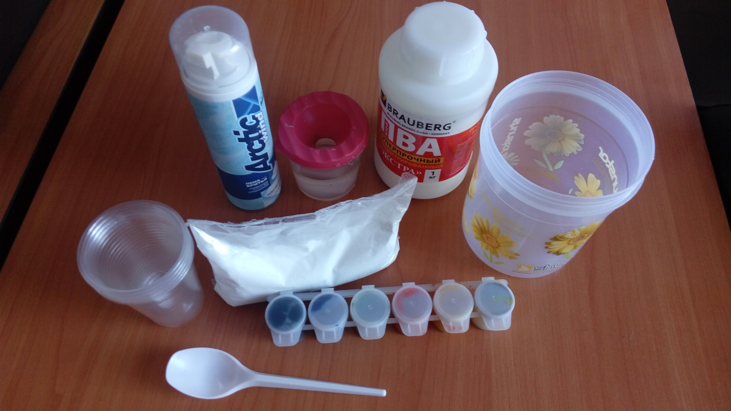
В емкость погружаем все ингредиенты и тщательно перемешиваем (под руководством педагога ребята изготавливают воздушные краски самостоятельно).

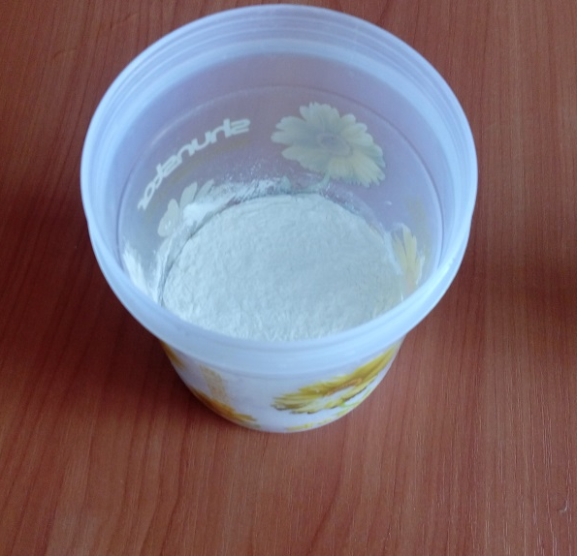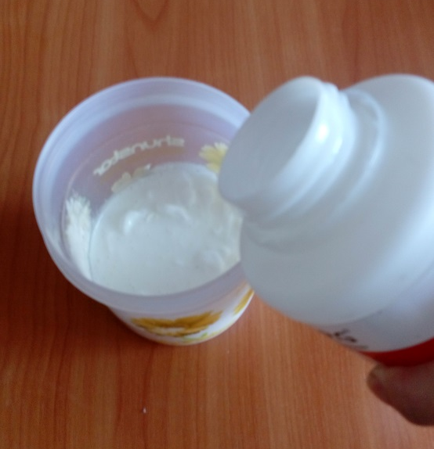
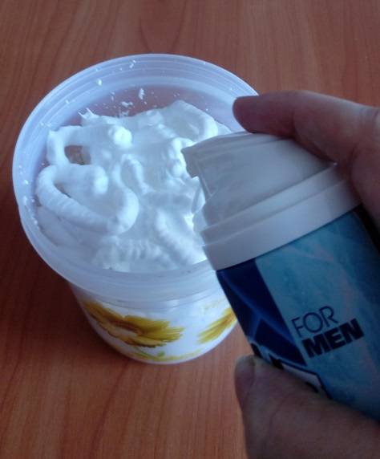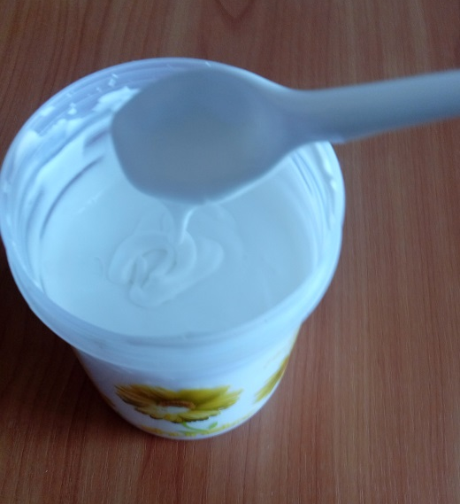
Затем полученную массу раскладываем по стаканчикам, добавляем красители и тщательно перемешиваем.
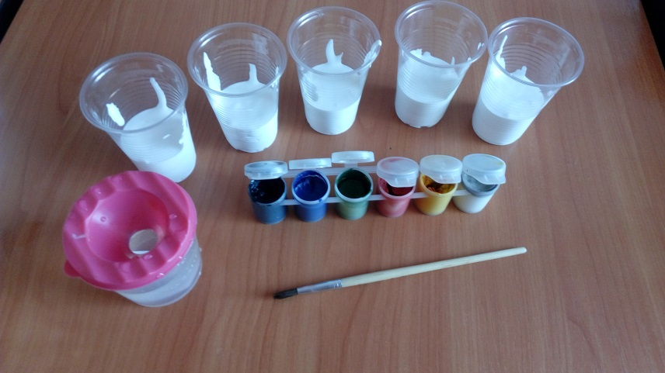

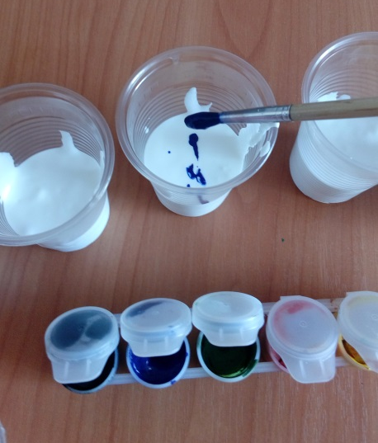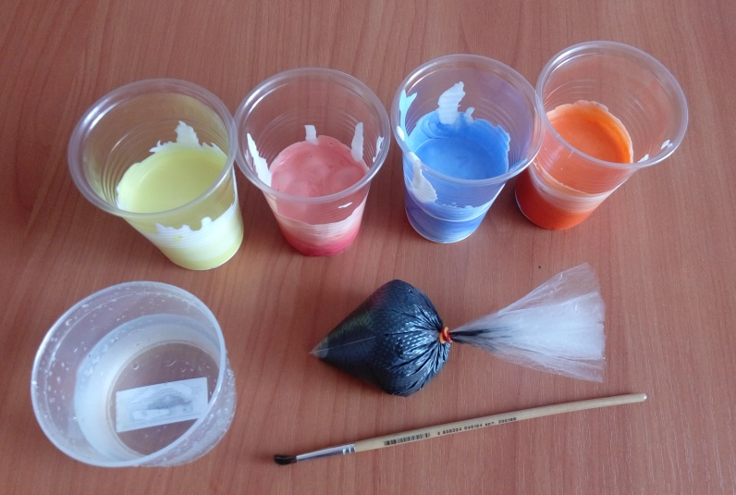
Черную краску мы поместили в пакетик, чтобы в конце работы было удобнее наносить контурку.
Это очень увлекательный и интересный творческий процесс, здесь не присутствует слово нельзя, а существует возможность нарушать правила использования некоторых материалов.
Ребята приступают к самому интересному и увлекательному процессу: нанесению пушистых красок кистью на макет матрешки. Педагог показывает приемы росписи матрешки, используя термины пеструшка, контурка (в ходе работы педагог помогает и подбадривает ребят, настраивая их на успех).

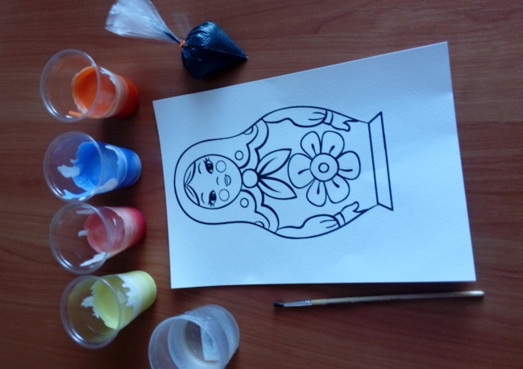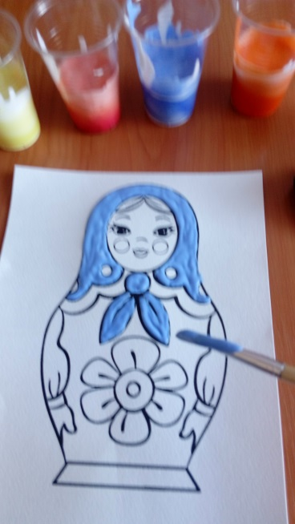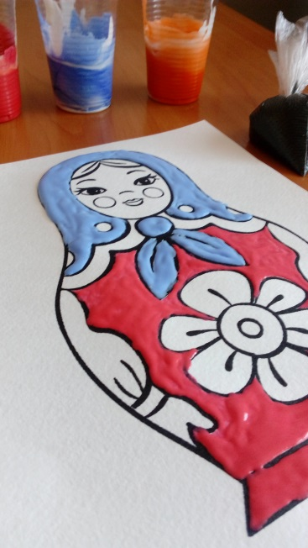
И в завершение работы берем кулечек с черной краской и обводим контур рисунка, делаем «контурку».
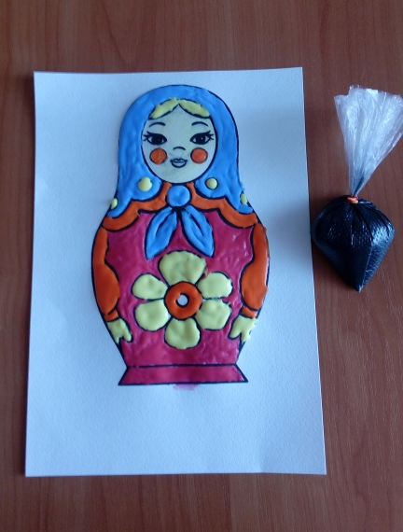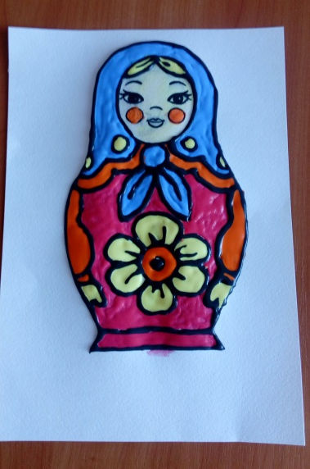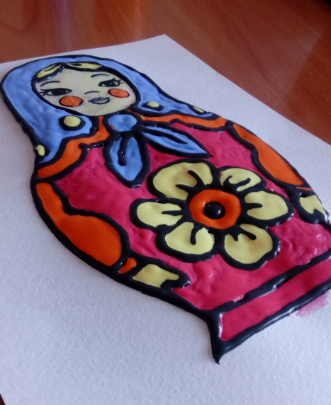

5.Когда ребята закончат рисовать, все рисунки собирают на одном столе и получается большой хоровод матрешек в разнообразных нарядах. Теперь можно коллективно рассмотреть все рисунки ребят и проанализировать их художественные достоинства.

Литература:
- Алексахин Н.Н. «Художественные промыслы России» учебное пособие. М.: Народное образование, 2005
- Арбат Ю. «Шесть золотых гнезд», М.: Московский рабочий 1961г.
- Величко Н.: «Русская роспись», Л., 2007
- Горожанина С., « Русская матрешка», М.:Интербук-бизнес, 2012
- Комарова Т.С. « Обучение детей технике рисования» М.:Просвещение, 2006.
- Сокольникова Н.М. «Изобразительное искусство и методика его преподавания в начальной школе. Рисунок. Живопись. Народное искусство. Декоративное искусство Дизайн», М.: Академия, 2008
- Шпикалова Т.Я. «Народное искусство на уроках декоративного рисования», М.: Просвещение, 1979

